60 кладбищ Москвы стали принимать к оплате карты
26.05.2016
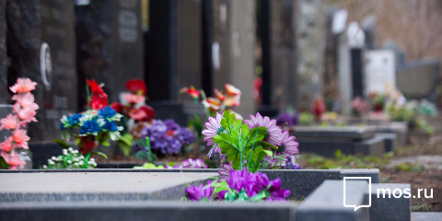
Почти половина кладбищ столицы перешли на оплату ритуальных услуг по пластиковым карточкам. Как сообщает Официальный сайт Москвы, терминалы для оплаты установлены в шестидесяти московских некрополях.

Руководитель Департамента торговли и услуг города Москвы Алексей Немерюк сообщил, что теперь любой гражданин, заключивший договор на оказание ритуальных услуг, сможет осуществить из безналичную оплату с помощью банковской карточки. Как уточнили в ГБУ «Ритуал», речь идёт об оборудовании устройствами для приёма карт в первую очередь самых крупных кладбищ, в том числе Николо-Архангельского, Ваганьковского, Долгопрудненского, Щербинского и Химкинского. Оплатить можно будет любую из указанных в прейскуранте ритуальных услуг, в том числе услуги по уходу за могилой или заказ поминальной трапезы.

До конца текущего года система эквайринга будет внедрена ещё на пятнадцати столичных кладбищах. Ежегодно в Москве осуществляют ритуал захоронения 120 тысяч человек на 136 городских кладбищах. На некоторых кладбищах организованы маршруты электрокаров, курсирующих бесплатно. Электромобили делают более комфортным массовое посещение кладбищ, например, во время православных праздников.

Адрес страницы: http://golyanovo.mos.ru/presscenter/news/detail/3024304.html
Управа района Гольяново города Москвы

